

<meta http-equiv="Content-Type" content="text/html; charset=utf-8" />

TABLE DES MATIÈRES
1.1 - Le mini site du cinéma – Diagramme de navigation 3
1.2 - Index 4
1.3 - Menu principal 5
1.4 - Liste des cinémas 7
1.5 - Liste des films 9
1.6 - Fiche d'un film 11
1.7 - Fiche détaillée d'un film 13
1.8 - Fiche PDF du film 15
1.9 - S'inscrire 17
1.10 - Synthèse 19

- Le mini site du cinéma – Diagramme de navigation

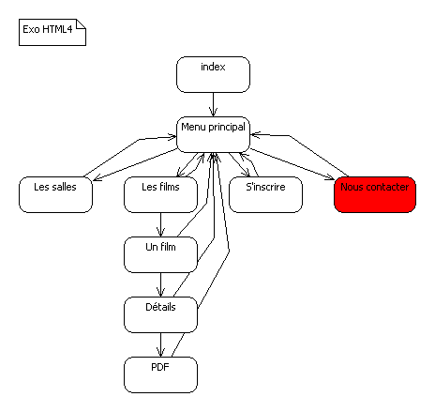

Objectif | Document | Balises
Index | Index
Menu | Menu principal | div, h1, p, a, cite
Une liste de cinémas | Liste des cinémas | Liens externes
Une liste de films | Liste des films | ul, li, a
Affichez un élément externe, photo, son, PDF, … | Fiche | img, a,
Afficher des données dans un tableau | Fiche détaillée | table, tr, td
Afficher un PDF |  | object
S'inscrire sur le site | Formulaire | form, input, label, …

- Index

index.html

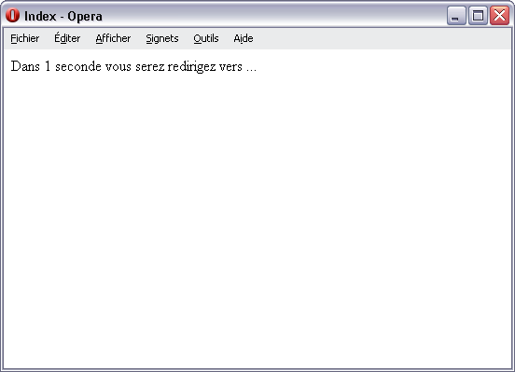

<!DOCTYPE html>
<html xmlns="http://www.w3.org/1999/xhtml">
<head>
<meta http-equiv="Content-Type" content="text/html; charset=utf-8" />
<meta http-equiv="refresh" content="1; url=html/exo_html_MENU_PRINCIPAL.html" />
<title>Index</title>
</head>

<body>
Dans 1 seconde vous serez redirigez vers ...
</body>
</html>

- Menu principal

exo_html_MENU_PRINCIPAL.html

Objectif : div, h1, p, a, img, cite.

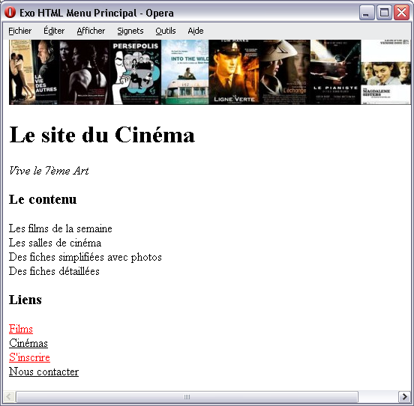

exo_html_MENU_PRINCIPAL.html

<!DOCTYPE html>
<html xmlns="http://www.w3.org/1999/xhtml">
<head>
<meta http-equiv="Content-Type" content="text/html; charset=utf-8" />
<title>Exo HTML MENU PRINCIPAL</title>
</head>

<body>
<div>
<img src="../images/bandeau.jpg"/>
</div>

<div>
<h1>Le site du Cin&eacute;ma</h1>
<cite>Vive le 7&egrave;me Art</cite>

<h3>Le contenu</h3>
<p>
Les films de la semaine<br />
Les salles de cin&eacute;ma<br />
Des fiches simplifi&eacute;es avec photos<br />
Des fiches détaill&eacute;es
</p>

<h3>Liens</h3>
<p>
<a href="exo_html_liste_des_films.html">Films</a>
<br />
<a href="exo_html_liste_des_cinemas.html">Cin&eacute;mas</a>
<br />
<a href="exo_html_s_inscrire.html">S'inscrire</a>
<br />
<a href="mailto:contact@cinema.fr">Nous contacter</a>
<br />
</p>
</div>
</body>

</html>

- Liste des cinémas

exo_html_liste_des_cinemas.html

Objectif : ul, li, a externes au site

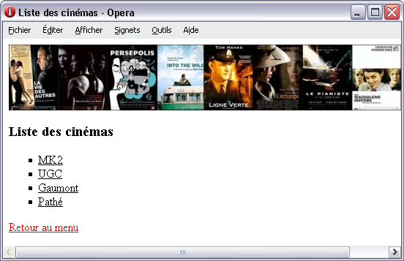

exo_html_liste_des_cinemas.html

<!DOCTYPE html>
<html xmlns="http://www.w3.org/1999/xhtml">
<head>
<meta http-equiv="Content-Type" content="text/html; charset=utf-8" />
<title>Liste des cin&eacute;mas</title>
</head>

<body>

<div>
<img src="../images/bandeau.jpg"/>
</div>

<div>
<h3>Liste des cin&eacute;mas</h3>
<ul>
<li type="square">
<a href="http://www.mk2.com/">MK2</a>
</li>
<li type="square">
<a href="http://www.ugc.fr/">UGC</a>
</li>
<li type="square">
<a href="http://www.gaumont.fr/">Gaumont</a>
</li>
<li type="square">
<a href="http://www.pathe.fr/site/core.php?page=1.1">Path&eacute;</a>
</li>
</ul>

<a href="exo_html_menu_principal.html">Retour au menu</a>
</div>

</body>
</html>

- Liste des films

exo_html_liste_des_films.html

Objectif : ul, li, a internes au site.

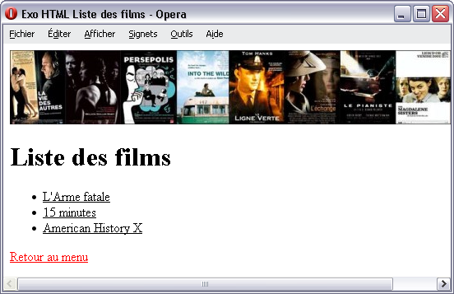

exo_html_liste_des_films.html

<!DOCTYPE html>
<html xmlns="http://www.w3.org/1999/xhtml">
<head>
<meta http-equiv="Content-Type" content="text/html; charset=utf-8" />
<title>Exo HTML Liste des films</title>
</head>

<body>
<div>
<img src="../images/bandeau.jpg"/>
</div>

<div>
<h1>Liste des films</h1>
<ul>
<li>
<a href="exo_html_fiche_film_l_arme_fatale.html">L'Arme fatale</a>
</li>
<li>
<a href="exo_html_fiche_film_15_minutes.html">15 minutes</a>
</li>
<li>
<a href="exo_html_fiche_film_american_history_x.html">American History X</a>
</li>
</ul>
<a href="exo_html_menu_principal.html">Retour au menu</a>
</div>
</body>
</html>

- Fiche d'un film

exo_html_fiche_film_l_arme_fatale.html

Objectif : <img>

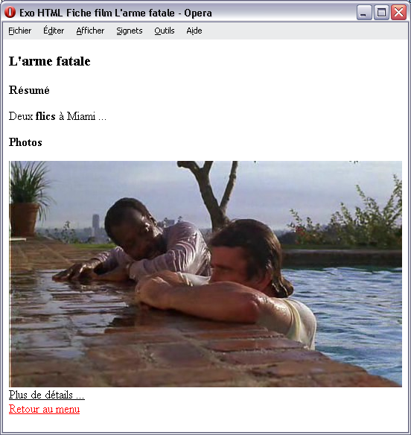

exo_html_fiche_film_l_arme_fatale.html

<!DOCTYPE html>
<html xmlns="http://www.w3.org/1999/xhtml">
<head>
<meta http-equiv="Content-Type" content="text/html; charset=utf-8" />
<title>Exo HTML Fiche film L'arme fatale</title>
</head>

<body>
<div>
<h3>L'arme fatale</h3>
<p>
<h4>Résumé</h4>
<span>Deux <strong>flics</strong> à Miami ...</span>
</p>
<p>
<h4>Photos</h4>
<img src="../images/l_arme_fatale_1_2.jpg" alt="Photo arme fatale" title="Une photo du film" />
<br/>
<a href="exo_html_fiche_film_l_arme_fatale_details.html" title="Détails" >Plus de détails ...</a>
<br/>

<a href="exo_html_menu_principal.html" title="Retour au menu" >Retour au menu</a>
</p>
</div>
</body>

</html>

- Fiche détaillée d'un film

exo_html_fiche_film_l_arme_fatale_details.html

Objectif : table, tr, td, PDF, son, video, …

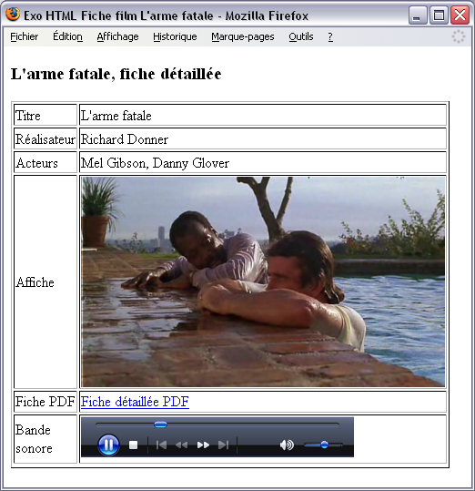

exo_html_fiche_film_l_arme_fatale_details.html

<!DOCTYPE html>
<html xmlns="http://www.w3.org/1999/xhtml">
<head>
<meta http-equiv="Content-Type" content="text/html; charset=utf-8" />
<title>Exo HTML Fiche film L'arme fatale</title>
</head>

<body>
<h3>L'arme fatale, fiche d&eacute;taill&eacute;e</h3>
<div>
<table border="1">
<tr>
<td>Titre</td>
<td>L'arme fatale</td>
</tr>
<tr>
<td>R&eacute;alisateur</td>
<td>Richard Donner</td>
</tr>
<tr>
<td>Acteurs</td>
<td>Mel Gibson, Danny Glover</td>
</tr>
<tr>
<td>Affiche</td>
<td><img src="../images/l_arme_fatale_1_2.jpg" width="400" /></td>
</tr>
<tr>
<td>Fiche PDF</td>
<td><a href="exo_html_fiche_film_l_arme_fatale_pdf.html">Fiche d&eacute;taill&eacute;e PDF</a></td>
</tr>
<tr>
<td>Bande sonore</td>
<!--OK avec FX; KO avec IE !!! -->
<td><object data="../son_et_video/symphonie_9.wma" id="guide_ecoute" name="guide_ecoute" width="300" height="50" type="audio/x-ms-wma" title="Symphonie N°9" standby="Veuillez patienter!">
<param name='fileName' value="../son_et_video/symphonie_9.wma" />
<param name='autoStart' value="1" />
<param name='showControls' value="1" />
<param name='loop' value="0" />
</object>
</td>
</tr>

</table>

<br/>
<a href="exo_html_menu_principal.html" title="Retour au menu" >Retour au menu</a>
</div>

</body>
</html>

- Fiche PDF du film

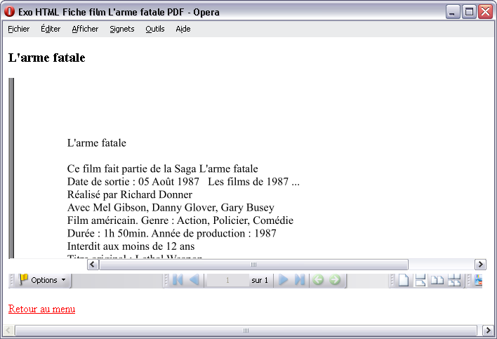

exo_html_fiche_film_l_arme_fatale_pdf.html

<!DOCTYPE html>
<html xmlns="http://www.w3.org/1999/xhtml">
<head>
<meta http-equiv="Content-Type" content="text/html; charset=utf-8" />
<title>Exo HTML Fiche film L'arme fatale PDF</title>
</head>

<body>
<div>
<h3>L'arme fatale</h3>
<p>

<object data="../pdf/l_arme_fatale.pdf" type="application/pdf" width="700" height="300">
</object>

<br/><br/>
<a href="exo_html_menu_principal.html" title="Retour au menu">Retour au menu</a>
</p>
</div>
</body>

</html>

- S'inscrire

exo_html_s_inscrire.html

Objectif : form, label, input, …

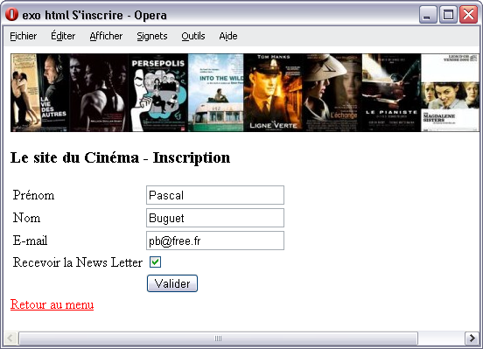

exo_html_s_inscrire.html

<!DOCTYPE html>
<html xmlns="http://www.w3.org/1999/xhtml">
<head>
<meta http-equiv="Content-Type" content="text/html; charset=utf-8" />
<title>exo html S'inscrire</title>
</head>

<body>
<div>
<img src="../images/bandeau.jpg"/>
</div>
<div>
<h3>Le site du Cin&eacute;ma - Inscription</h3>

<form action="" method="get">
<table>
<tr>
<td>
<label for="prenom">Pr&eacute;nom</label>
</td>
<td>
<input name="prenom" id="prenom" type="text" value="Pascal" tabindex="1" />
</td>
</tr>
<tr>
<td>
<label for="nom">Nom</label>
</td>
<td><input name="nom" id="nom" type="text" value="Buguet" tabindex="2" />
</td>
</tr>
<tr>
<td>
<label for="email">E-mail</label></td><td><input name="email" id="email" type="text" value="pb@free.fr" tabindex="3" />
</td>
</tr>
<tr>
<td>
<label for="news_letter">Recevoir la News Letter</label>
</td>
<td>
<input name="news_letter" id="news_letter"type="checkbox" accesskey="n" tabindex="4" checked="checked" />
</td>
</tr>
<tr>
<td>
&nbsp;
</td>
<td>
<input type="submit" value="Valider" />
</td>
</tr>
</table>
</form>

<a href="exo_html_menu_principal.html">Retour au menu</a>
</div>
</body>
</html>

- Synthèse

Balise | Menu | Liste des films | Fiche d'un film | Fiche détaillée d'un film | Liste des cinémas | S'inscrire | Envoyer un mail
<title> | * | * | * | * |  | *
<br/>
<hr/>
<h1> … <h6> | * | * | * | *
<div>
<p>
<span>
<a> | * | * | * |  | *
<ul><li> |  | * |  |  | *
<img> |  |  | *
<table> |  |  |  | *
<tr> |  |  |  | *
<td> |  |  |  | *
<blockquote> | *
<strong>
<em>
<form> |  |  |  |  |  | *
<input> |  |  |  |  |  | *
<mailto> |  |  |  |  |  |  | *

